Atividade 04

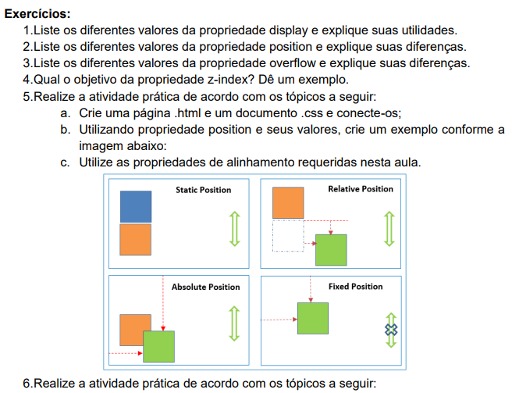

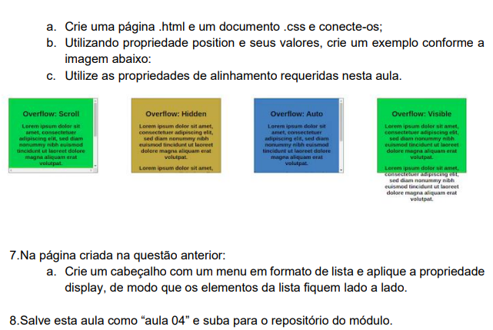

Q1) Inline🡪 Mostra um elemento como um elemento inline (por exemplo, <b>). Qualquer height e width não terão efeitos nele.

Block🡪 Exibe um elemento como do tipo block (ex.: <div>). Ele começa de um nova linha, e toma a largura inteira.

Flex🡪 Mostra um elemento como um container flex.

Contents🡪Faz o container desaparecer, tornando os elementos filhos filhos do elemento do próximo nível no DOM.

Grid🡪Exibe um elemento como um contêiner de grade (grid) em nível de bloco.

Inline-block🡪 Exibe um elemento como um contêiner de bloco de nível embutido. O próprio elemento é formatado como um elemento embutido, mas você pode aplicar valores de altura e largura.

Inline-flex🡪Exibe um elemento como um contêiner flex de nível embutido.

Inline-grid🡪Exibe um elemento como um contêiner de grade em nível embutido.

Inline-table🡪O elemento é exibido como uma tabela de nível embutido.

List-item🡪 Deixe o elemento se comportar como um elemento <li>.

Table🡪 Faz o elemento se comportar como se fosse um elemento do tipo <table>.

Q2) A propriedade position determina como um elemento pode ser posicionado (renderizado) no documento (página). Pode receber os valores: relative, absolute, fixed, or sticky. O static é o valor padrão, os elementos são renderizados em ordem, conforme aparecem no fluxo do documento. No absolut o elemento é posicionado em relação ao seu primeiro elemento ancestral posicionado (não static). No fixed, o elemento é posicionado em relação à janela do navegador. No relative, o elemento é posicionado em relação à sua posição normal, então "left:30px" adiciona 30 pixels à posição esquerda do elemento. No sticky, o elemento é posicionado com base na posição de rolagem do usuário.

Q3)

Visible🡪 O overflow não é cortado. Ele renderiza fora da caixa do elemento. Isso é padrão.

Hidden🡪 O overflow é cortado e o restante do conteúdo ficará invisível. O conteúdo pode ser rolado programaticamente.

Clip🡪 O overflow é cortado e o restante do conteúdo ficará invisível. Proíbe a rolagem, incluindo rolagem programática.

Scroll🡪 O estouro é cortado, mas uma barra de rolagem é adicionada para ver o restante do conteúdo.

Auto🡪 Se o overflow for cortado, uma barra de rolagem deve ser adicionada para ver o restante do conteúdo.

Q4) A propriedade z-index especifica a ordem na direção z de um elemento. Um elemento com maior valor no z-index sempre aparecerá na frente de um que tem valor menor, o padrão é zero. O z-index só funciona em elementos posicionados (posição: absolut, relative, fixed, por ex.) e itens flex (elementos que são filhos diretos de elementos display: flex). Se dois elementos posicionados se sobrepuserem sem um z-index especificado, o elemento posicionado por último no código HTML será mostrado na parte superior. Portanto, podemos colocar cum conteúdo como fundo enquanto fica outro por cima.

Q5) 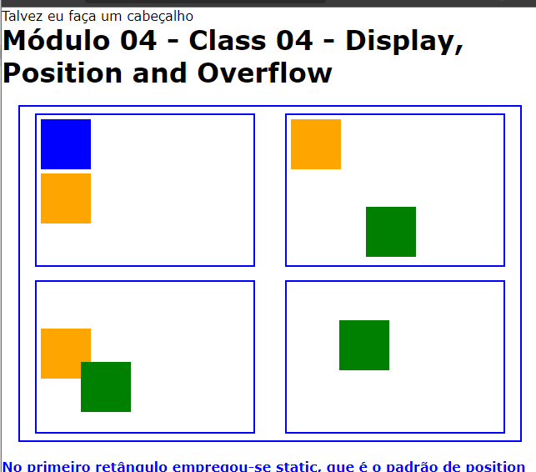

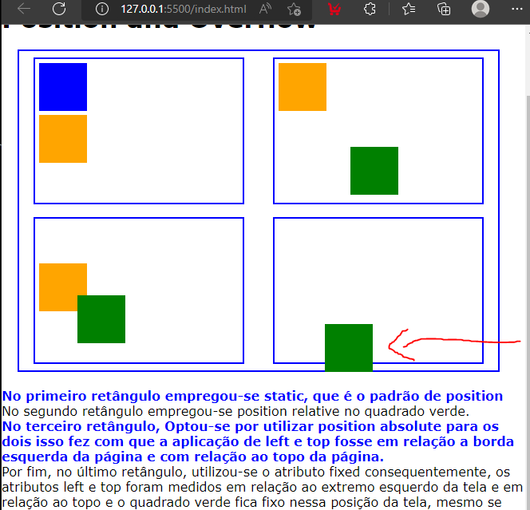

Q6)

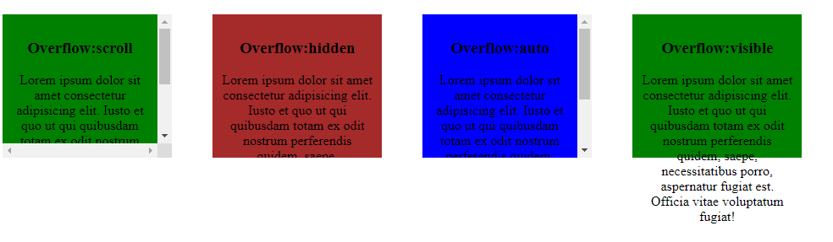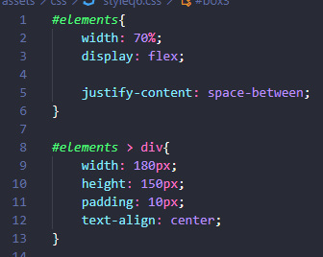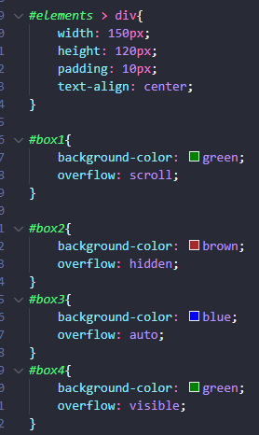

Q7)

Adicionei o seguinte menu:

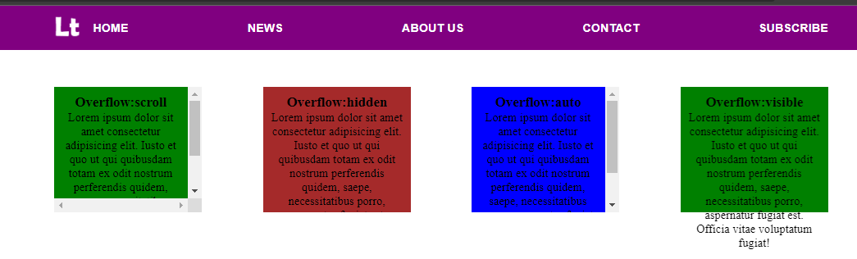

Q8) Atualizei o repositório.